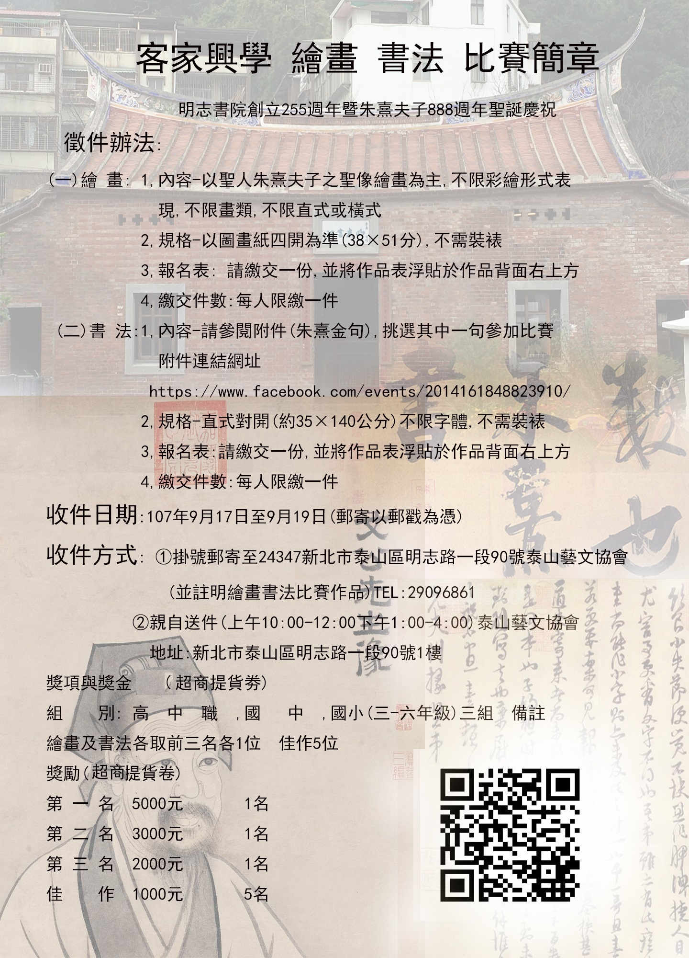

**指導單位：新北市政府**

**主辦單位:新北市政府客家事務局、新北市政府文化局、新北市泰山區公所、新北市政府體育處**

**協辦單位:宋明宗議員服務處、賴秋媚議員服務處、明志書院管理委員會、泰山藝文協會、明志科技大學、黎明技術學院、新北市立明志國小、新北市新五泰國民運動中心**